ReactJS

Kiến thức cốt lõi I:

Setup ReactJS:
npx create-react-app my-app
cd my-app
npm start

Cài ReactJS + Redux-toolkit + TypeScript:
npx create-react-app my-app --template redux-typescript (redux-thunk)

Các Package nên cài: 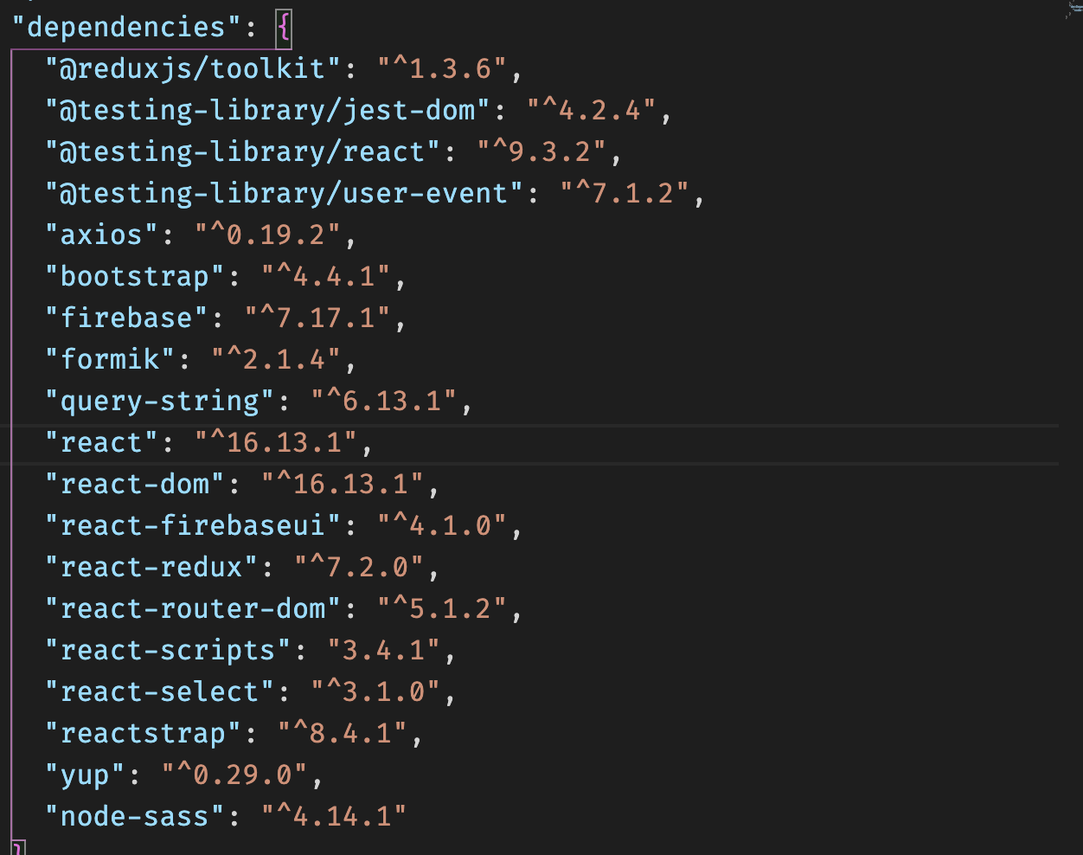

Trong useState(), initialState chỉ chạy một lần để lấy giá trị khởi tạo. Vì vậy, nếu initial State là 1 hàm để lấy giá trị, nên truyền hàm đấy vào callBack để đảm bảo hàm đấy chỉ chạy một lần không bị re-render những lần tiếp theo.
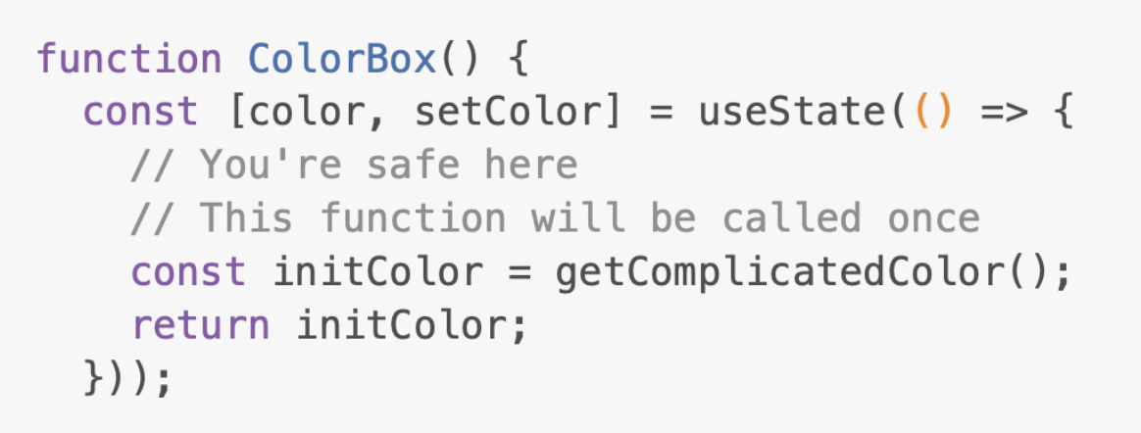

useState() sử dụng replacing(thay thế), vì vậy nên clone các thuộc tính cũ của state trước khi setState.
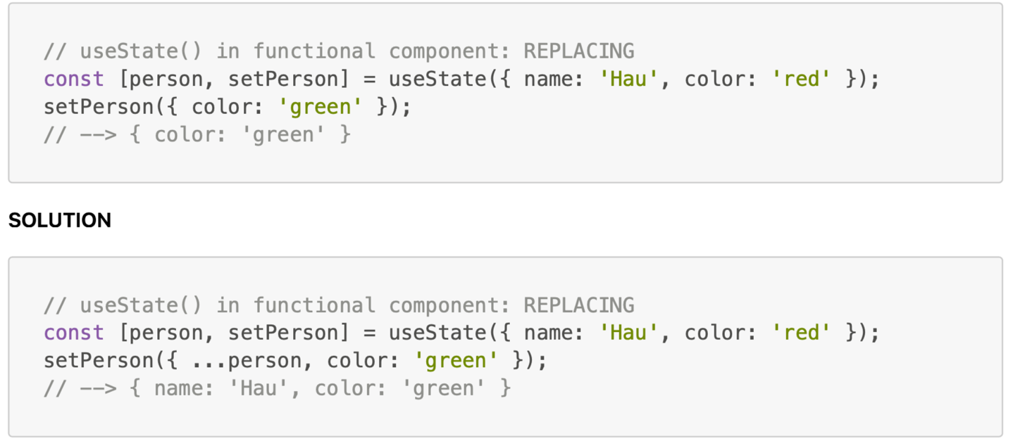

Render một mảng và truyền element tương ứng vào hàm handle
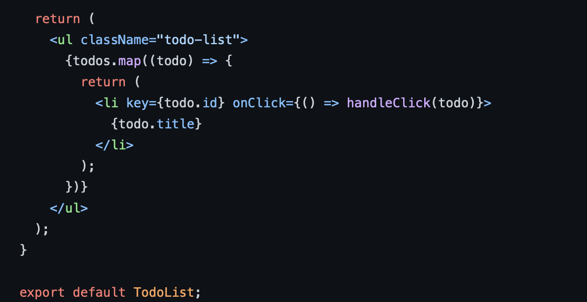

Xoá phần tử tương ứng trong hàm handle (sử dụng react thuần)
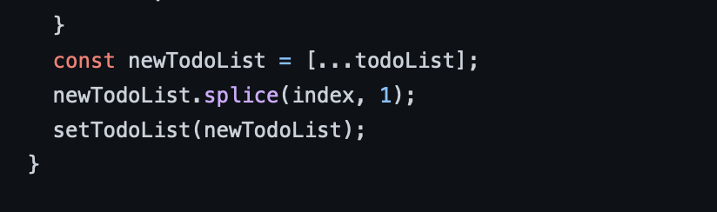

Làm việc với một form input đơn giản
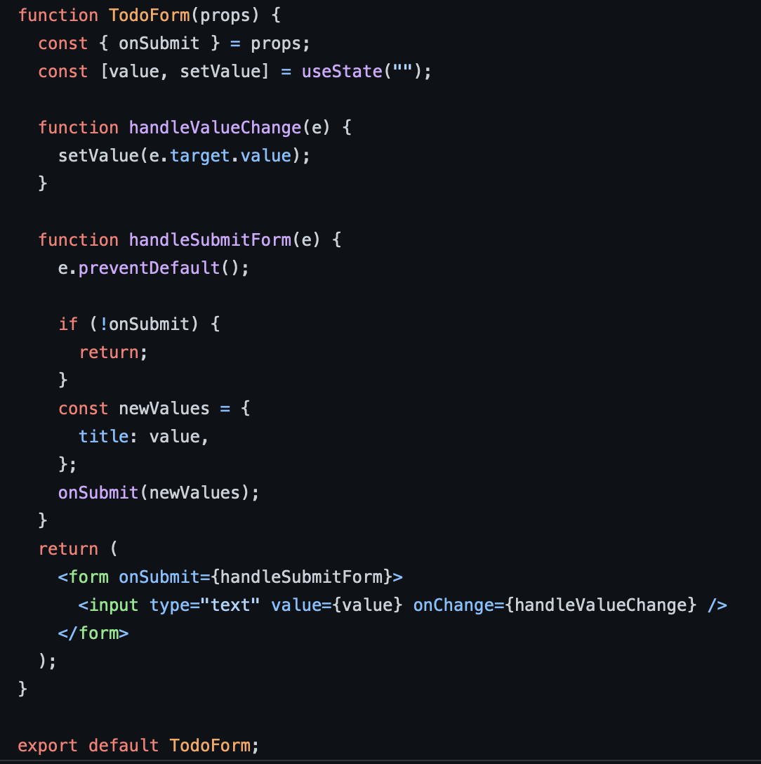

UseEffect() lý thuyết: 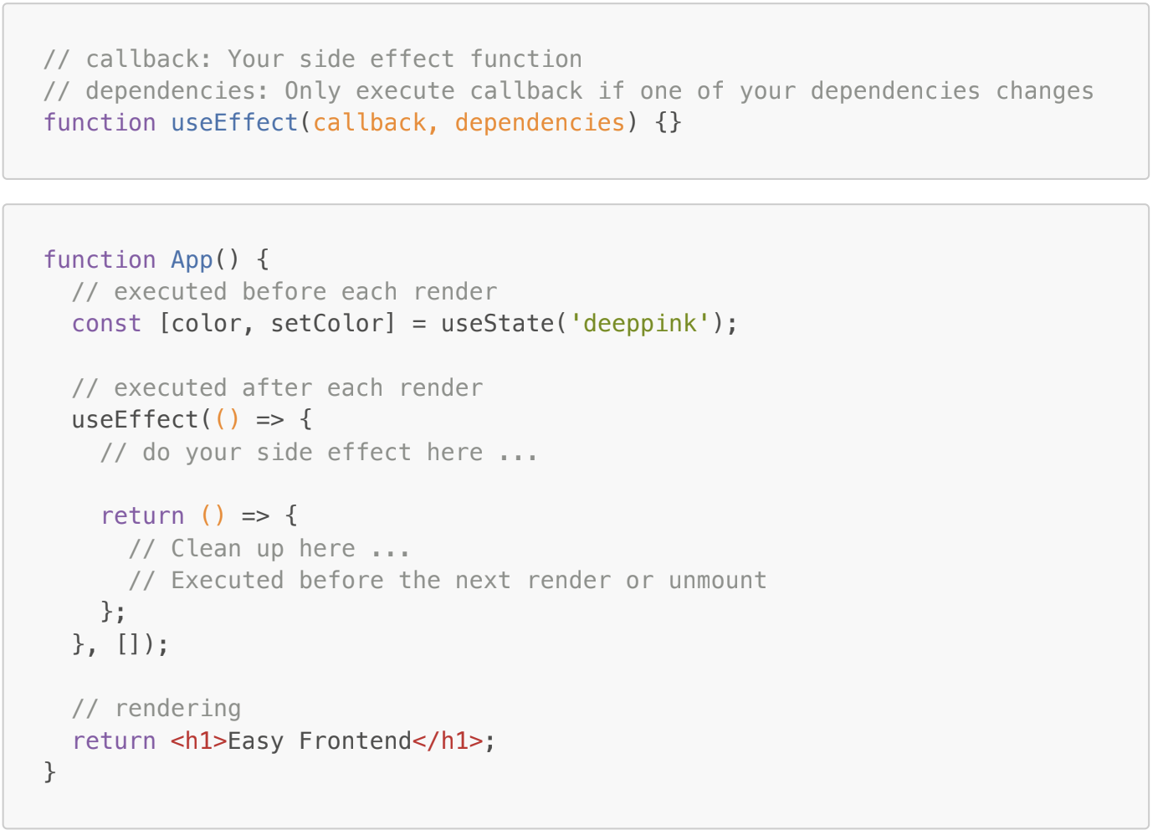

Áp dụng useEffect lấy dữ liệu từ API và sét pagination:
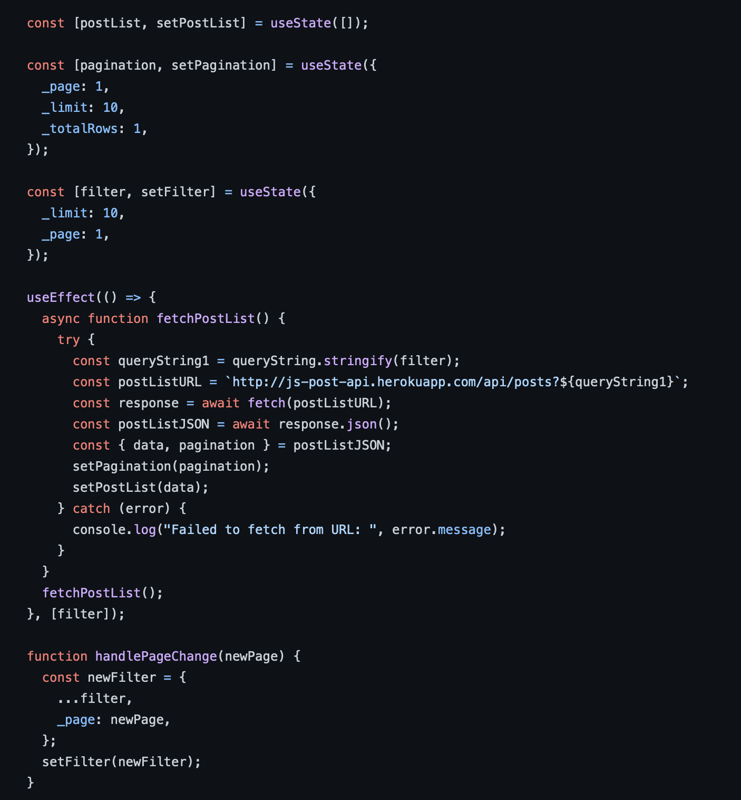

Làm chức năng tìm kiếm, có sử dụng hook useRef và kỹ thuật debounce,
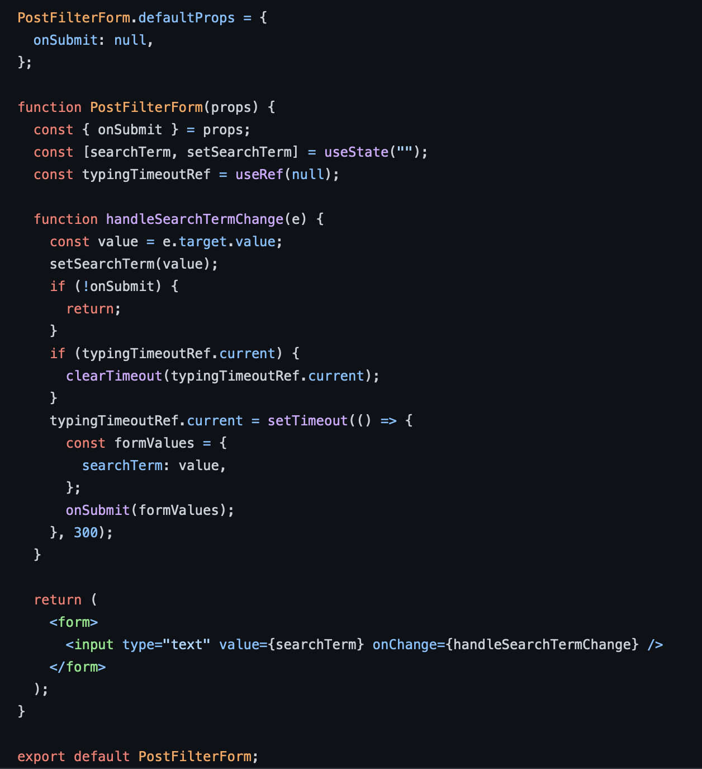

Làm đồng hồ 2 chữ số, có sử dụng cleanUP với custom hooks
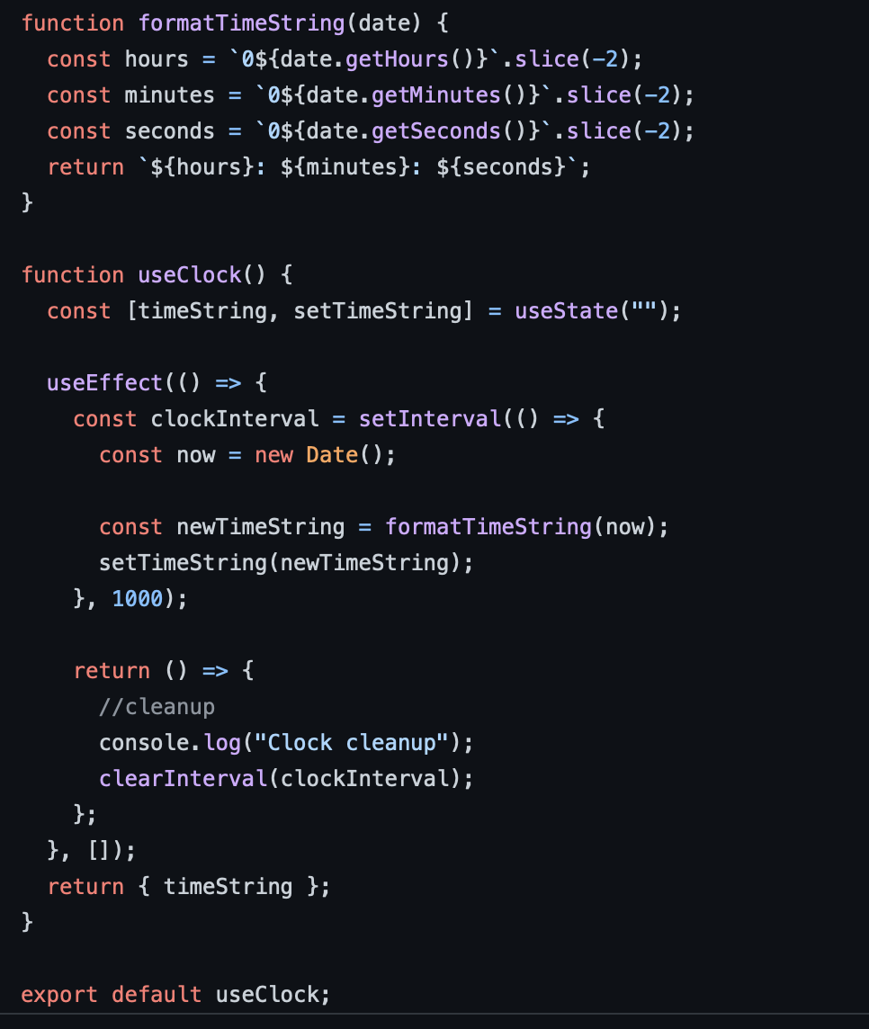

Sử dụng useEffect() để sử dụng setInterval (hoặc setTimeout) để random màu, có cleanUP và sử dụng useRef() để không cho random trùng lặp màu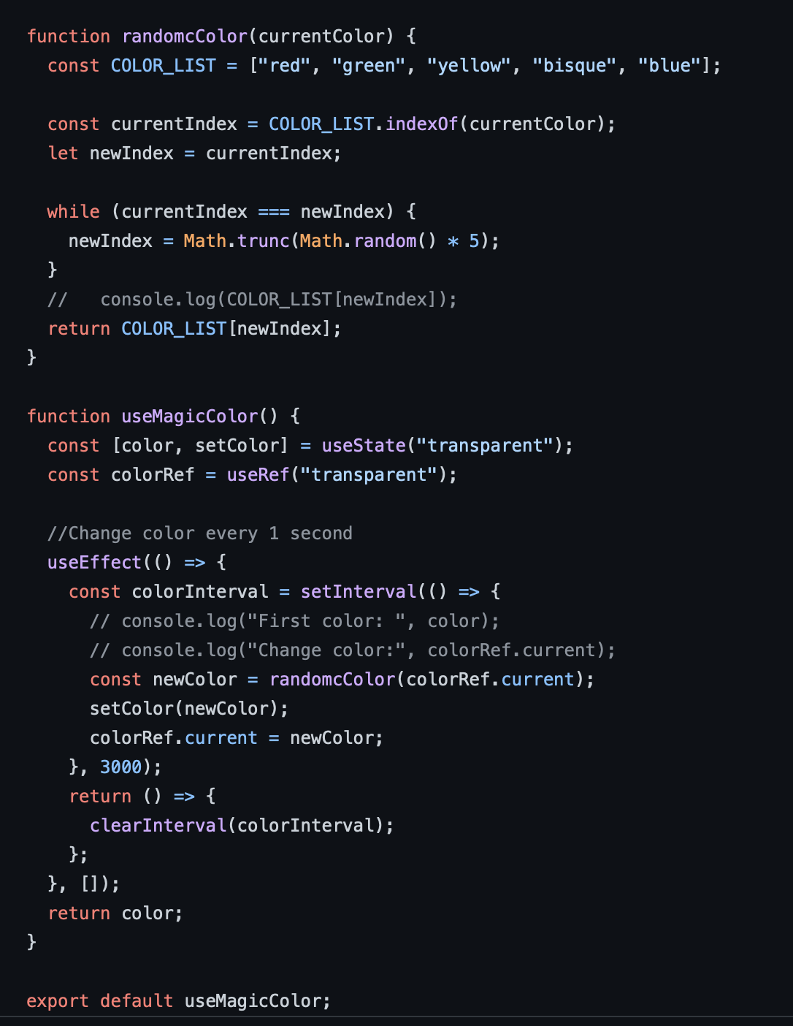

Sử dụng React.memo() để ngăn re-render “component con” khi props nhận từ “component cha” không thay đổi. Giúp hạn chế re-render “component con” khi state của “component cha” thay đổi dẫn đến re-render “component cha”
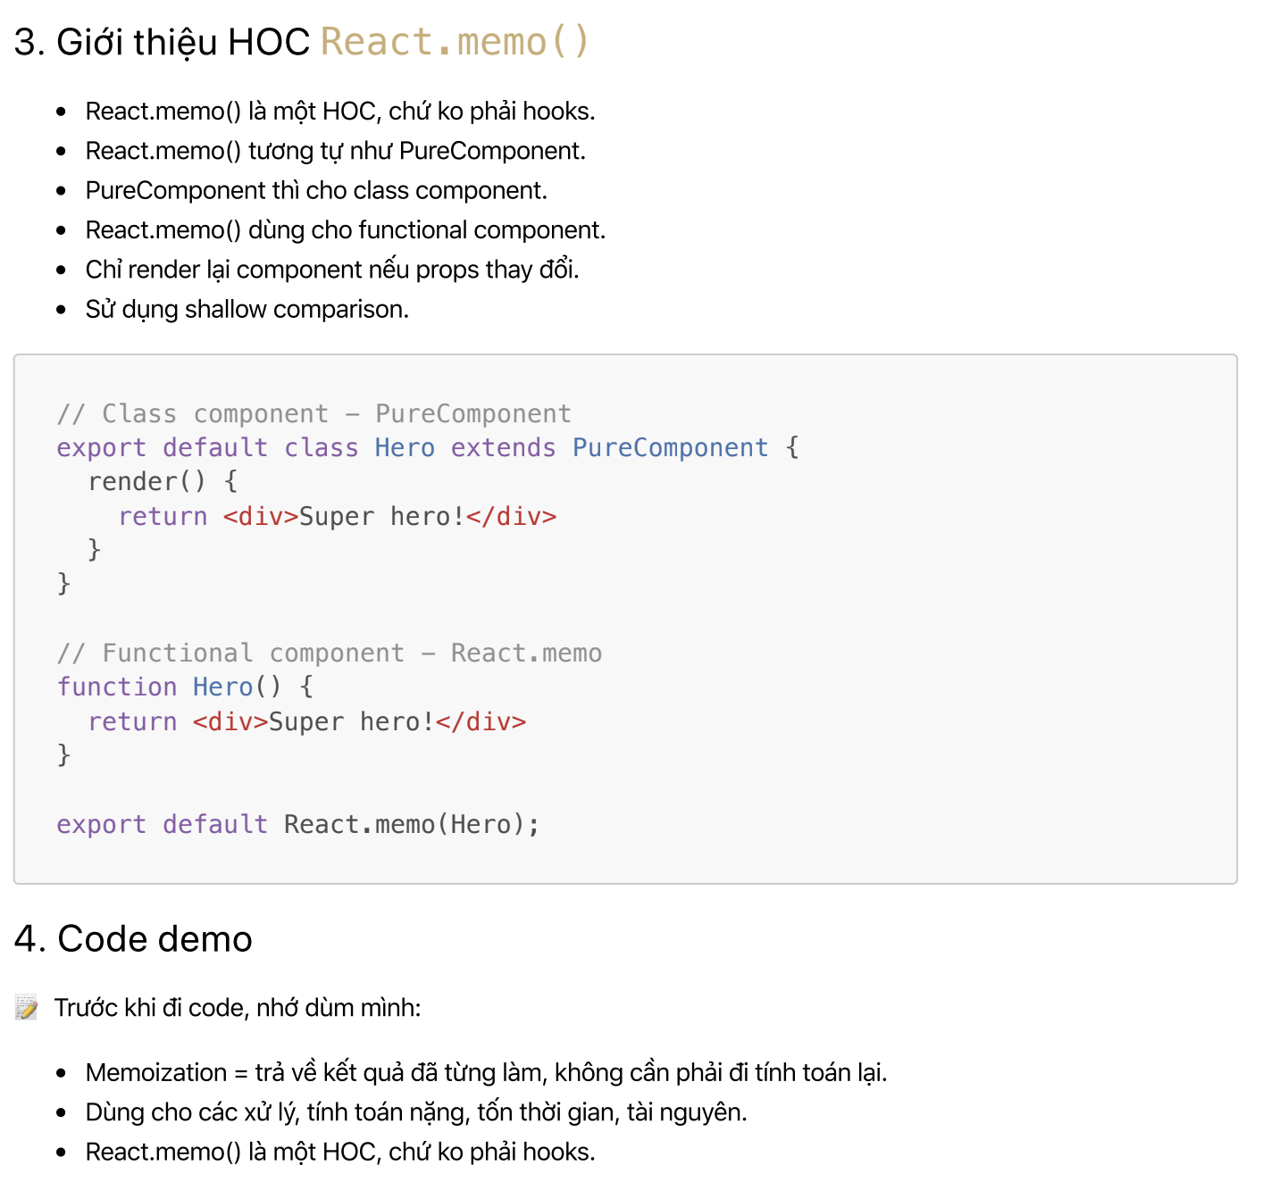

Sử dụng useCallback() và useMemo() để optimized perfomence.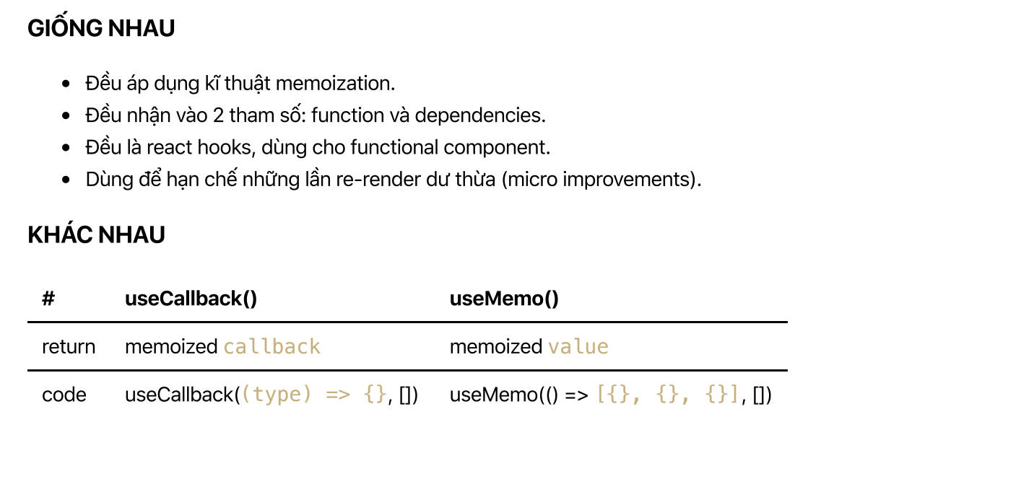

Kiến thức cốt lõi II: Redux

Package sử dụng: redux và react-redux và cấu trúc file
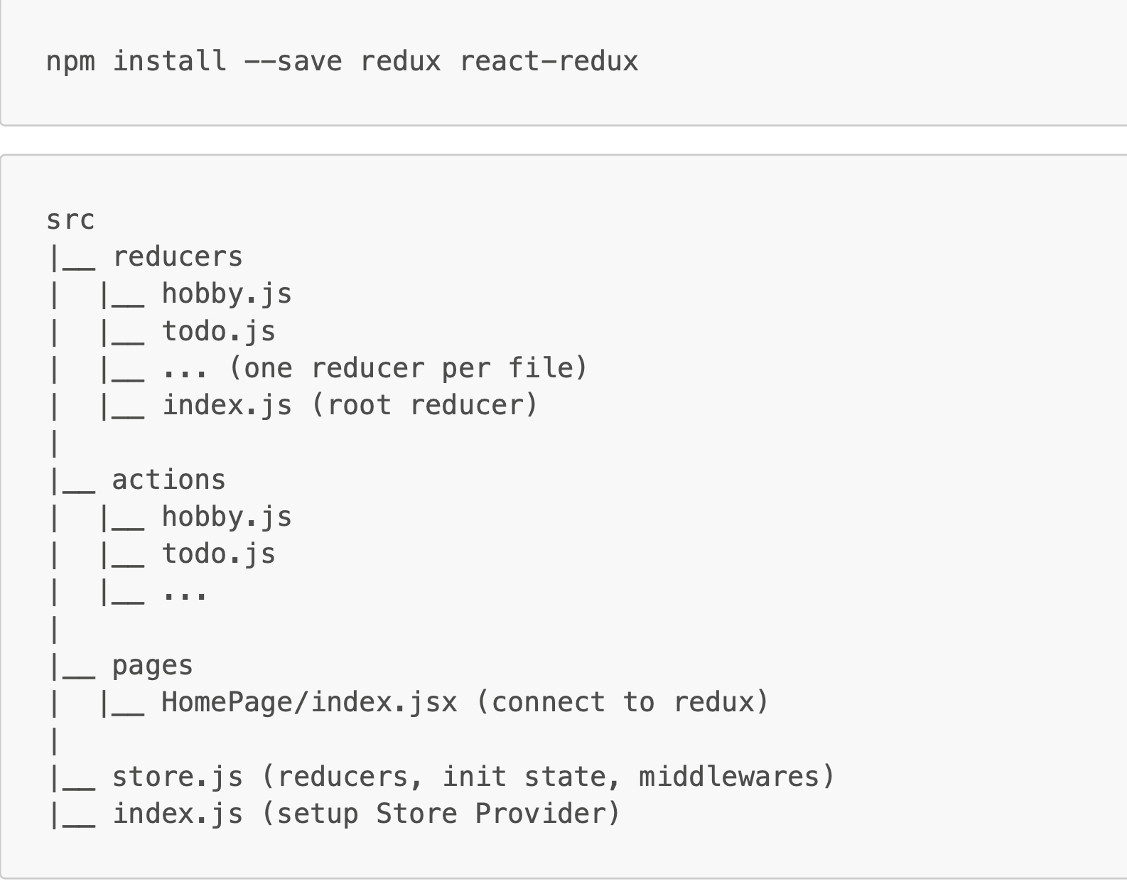
Redux: createStore, combineReducers,

React-redux: provider, useDispatch, useSelector,

Redux hỗ trợ undo/redo State bằng package: reduxUndo/ reduxRedo

Các bước setup redux với react:
1: setup redux store:
- Action creators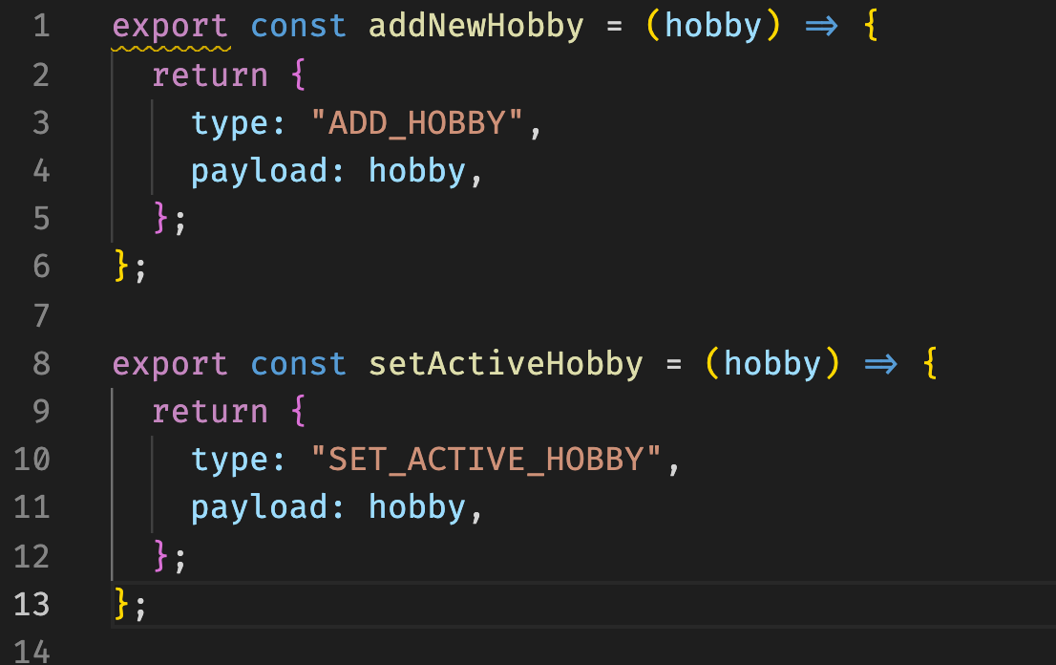
- Reducers
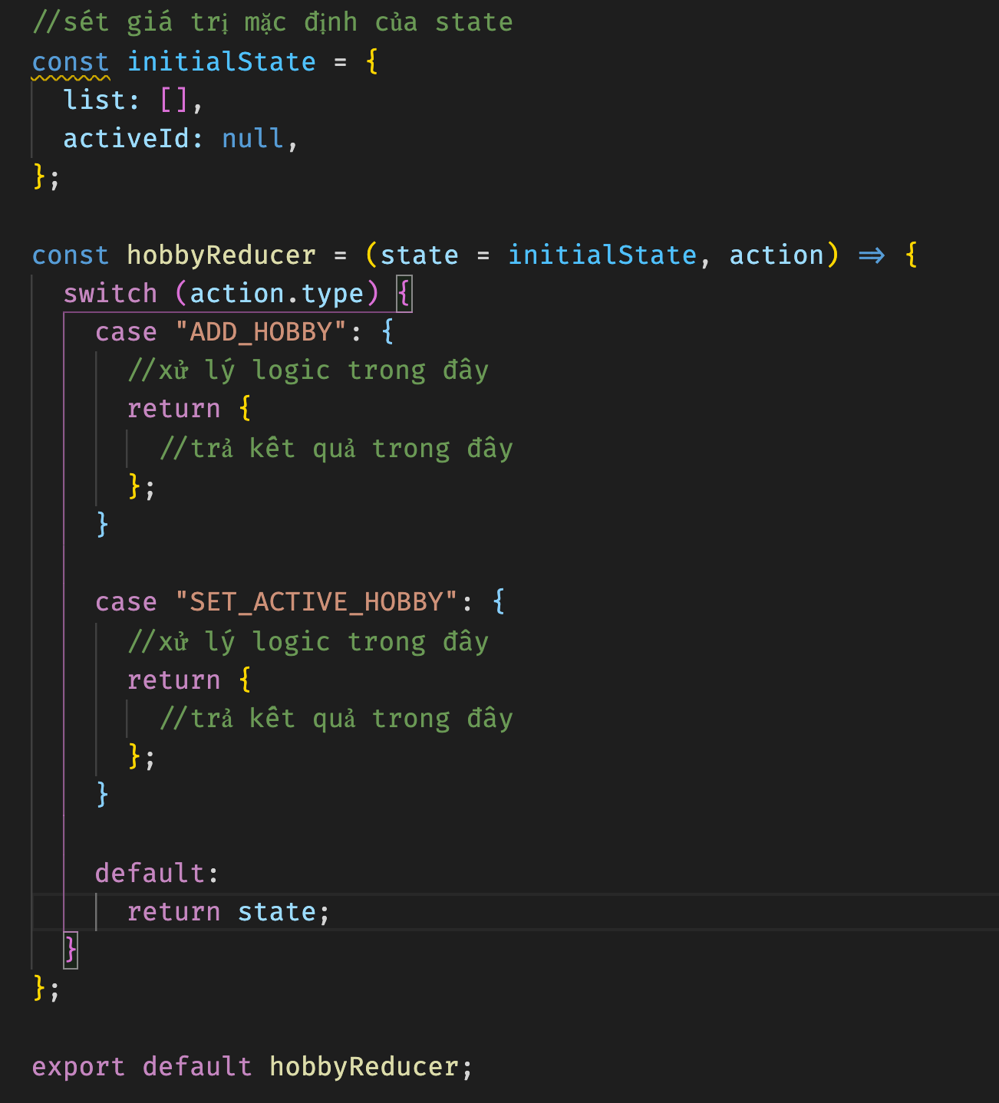

- Root reducer
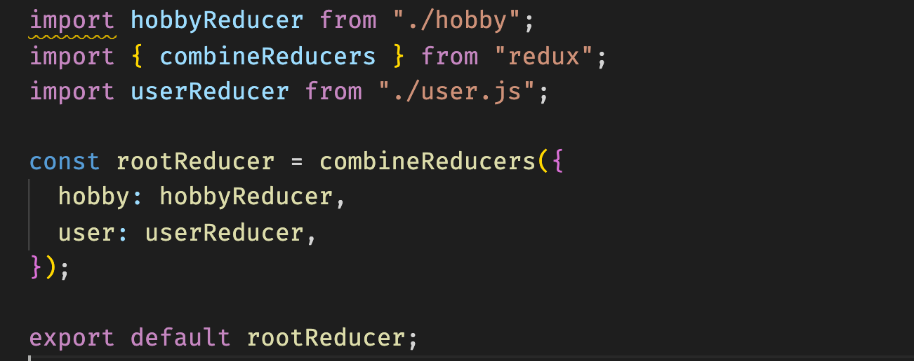

- Store
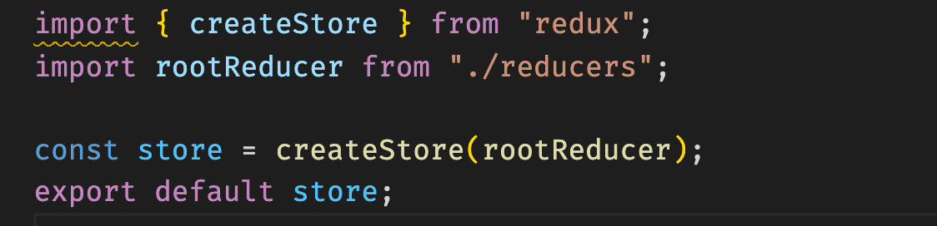
2: Setup redux provider:
- Index.js tầng cao nhất
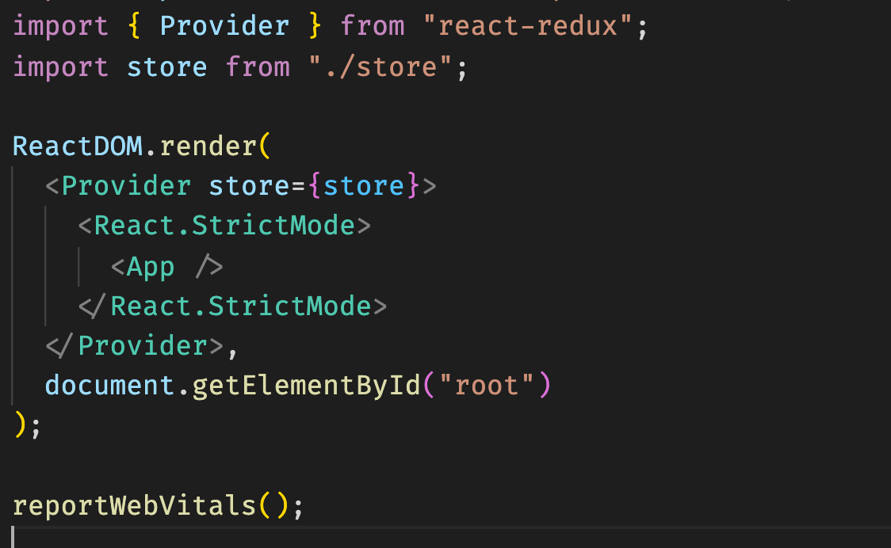
3. Connect to Redux store from component
- useSelector: kết nối vào store và lấy ra state mong muốn
- useDispatch: truyền vào state và dispatch lên reducer
const activeId = useSelector((state) => state.hobby.activeId);

const dispatch = useDispatch();

const handleHobbyClick = (hobby) => {
// console.log(hobby.id);
const action = setActiveHobby(hobby);
dispatch(action);
};
const dispatch = useDispatch();

Tổ chức folder với Feature
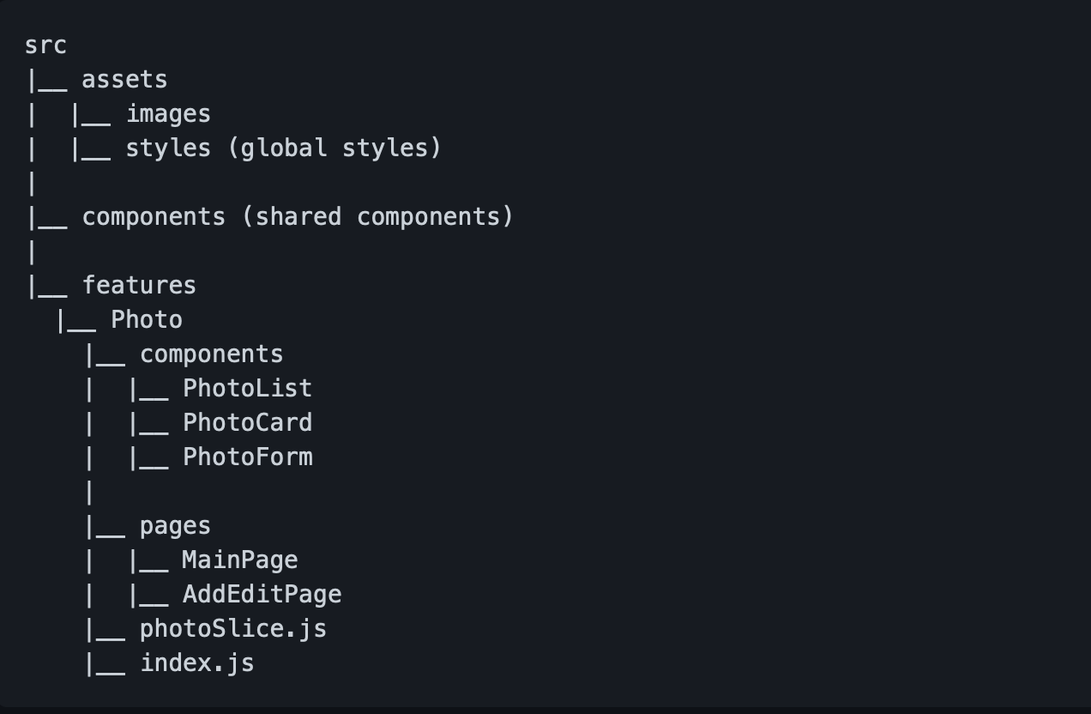

Tổ chức routing :
- Sử dụng kĩ thuật lazy load components
const Photo = React.lazy(() => import('./features/Photo'));

- Router: sử dụng Suspense để tạo loading khi loadtrang
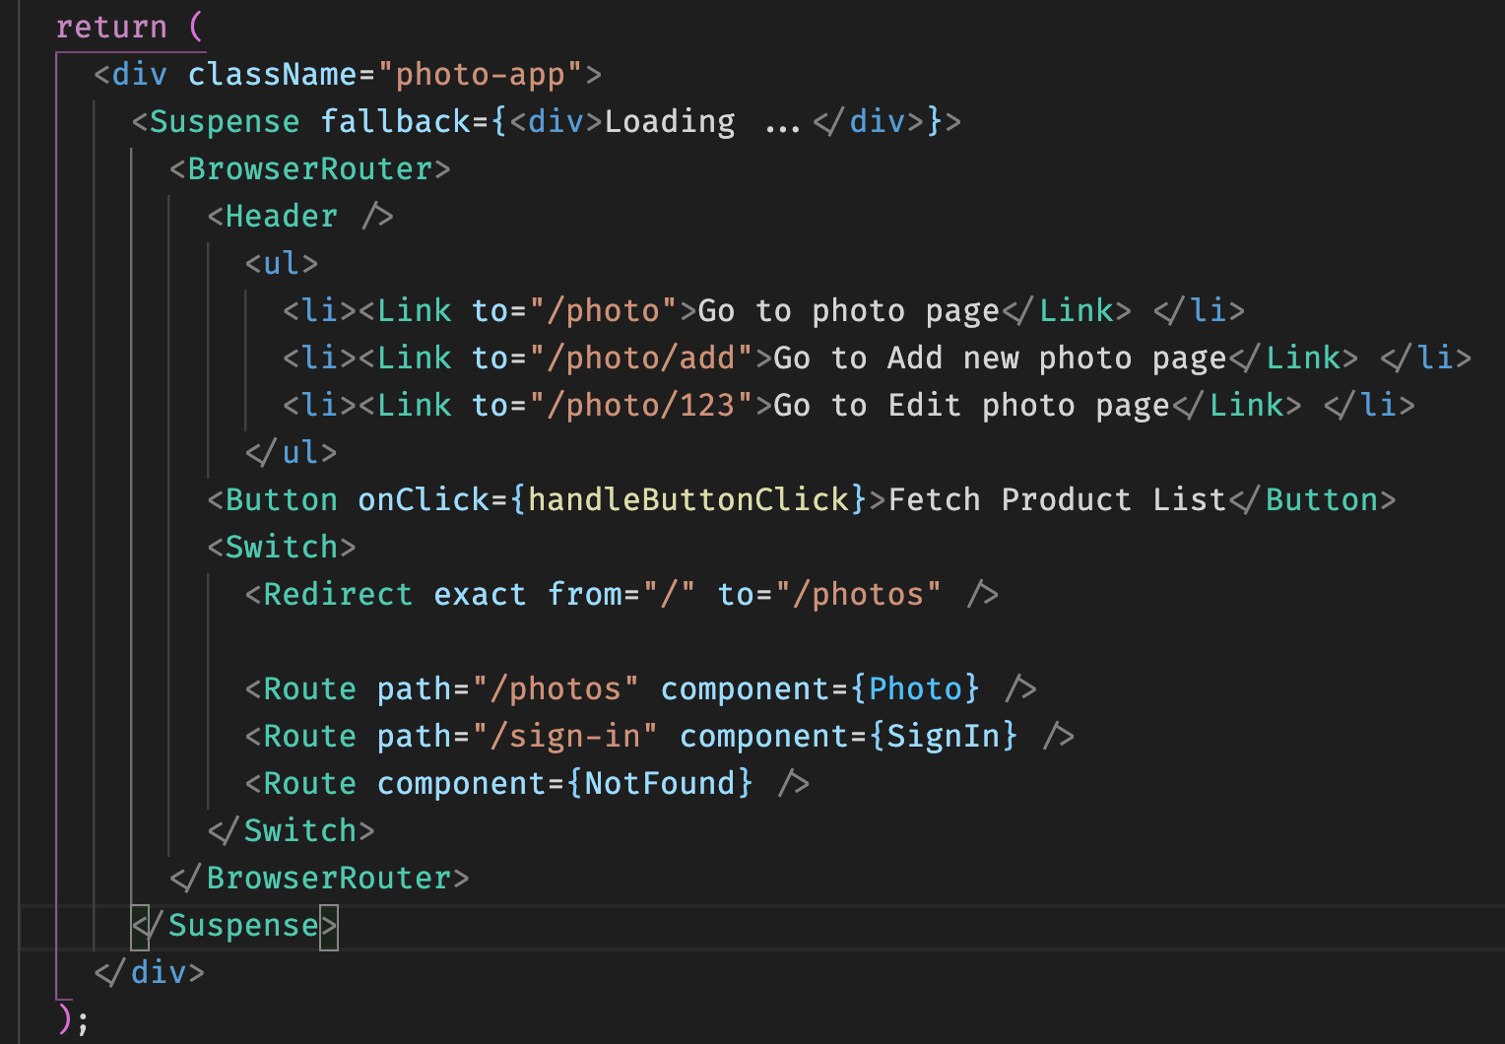

Routing nội bộ: sử dụng useRouteMatch() để lấy url của component cha.
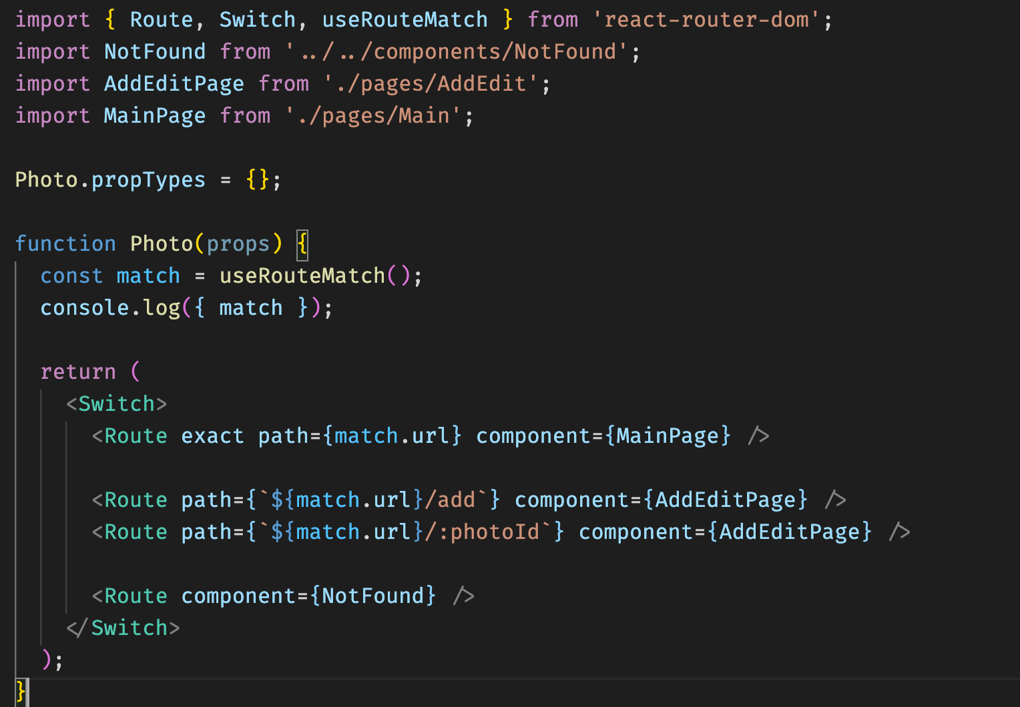

đặt mặc định giá trị [0] trong array
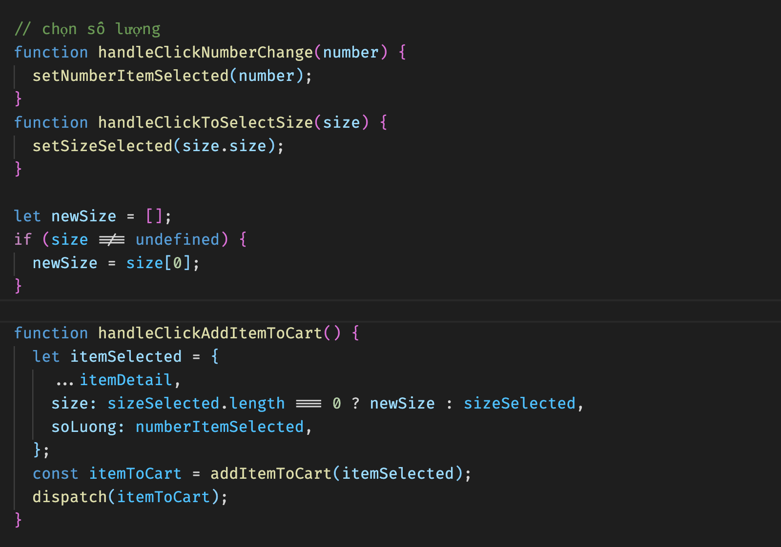

Sử dụng useHistory để chuyểnt trang trong event hoặc thoả mãn điều kiện
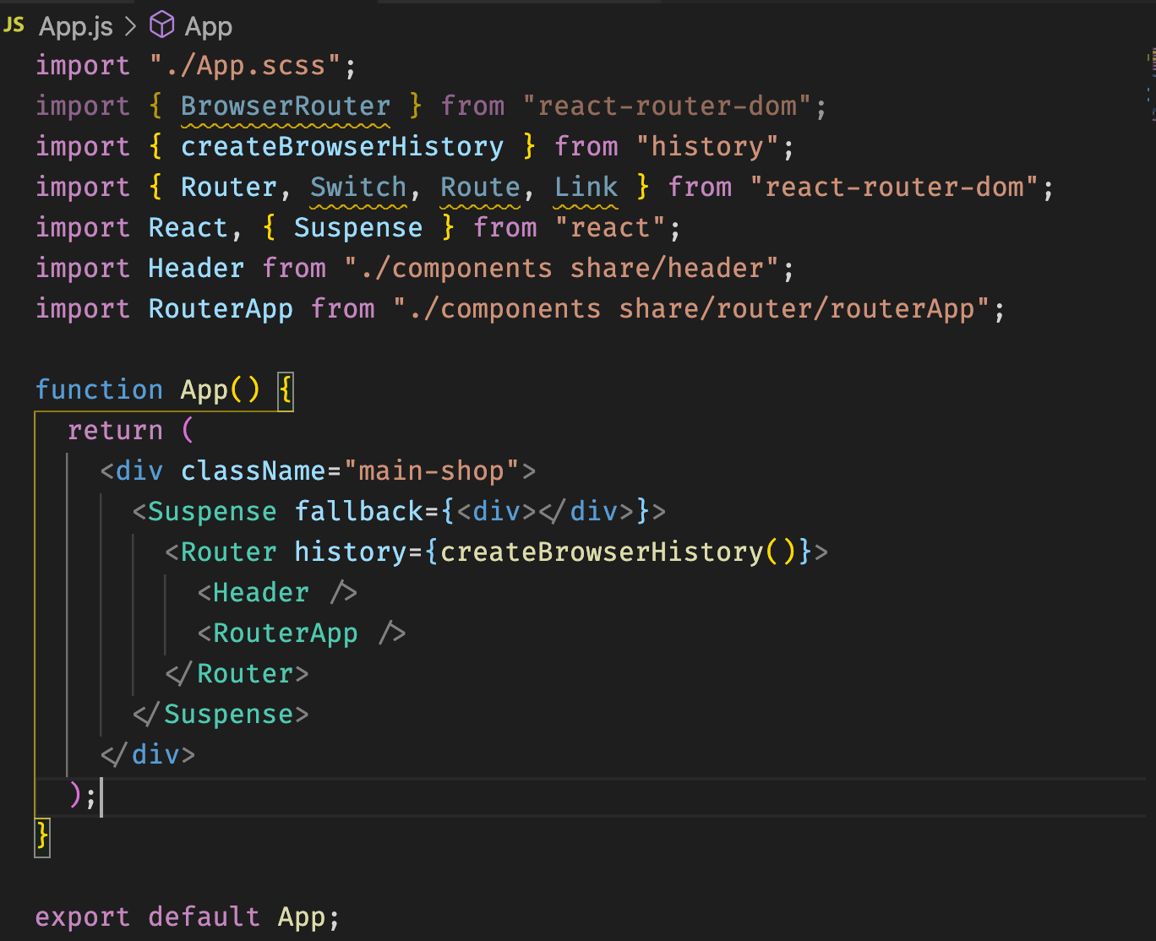
Tiếp tới gọi useHistory trong components và history.push(“/…”)
Sử dụng bcrypt để mã hoá mật khẩu người dùng, bcrypt chỉ cho so sánh mật khẩu, ko cho dịch ngược mật khẩu.

Đối với useRef, kiểu giá trị number có thể thay đổi giá trị của useRef.current. đổi sang String bằng hàm String() hoặc toString(xxx)

